السيره الذاتيه
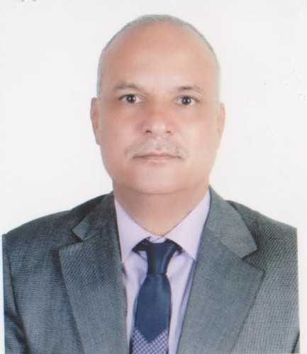

الصورة

الاســــــــــــم : حسين حميد عبود سلمان العمراني
تاريخ الميـــلاد : 26 / 12 / 1964
الحالة الزوجية : متزوج
الديـــــــــــانة : مسلم

التـخـصــــــص : انتاج خضر

الوظيفــــــــــــه : تدريسي

الدرجة العلمية : مدرس مساعد
عنوان العمل : جامعة القادسية / كلية الزراعة
البريد إلالكتروني : Hussein.h.abood@qu.edu.iq
Adakm.7@gmail.com

أولاً : المؤهلات العلمية

الدرجة العلمية | الجامعة | الكليـــة | التاريخ
بكالوريوس | بغداد | الزراعة | 1990
الماجستير | بغداد | الزراعة | 2018
الدكتوراه

أخرى

ت | اللقب العلمي | تاريخ الحصول على اللقب
1 | مدرس مساعد | 2019
2
ثانياً : الالقاب العلمية

ثالثا" : المقررات الدراسية التى قمت بتدريسها
ت | القســـم | المـــــادة | السنـــــة
1 | البستنة | انتاج خضر | 2019
2

رابعا": ( الاطاريح ، الرسائل ) التي أشرف عليها:
ت | اسم الأطروحة أو الرسالة | القســـم | السنــة
1
2

خامسا": المؤتمرات والندوات العلمية التي شارك فيها
ت | العنوان | السنــة | مكان الانعقاد | نوع المشاركة  ( بحث / بوستر حضور)
1
2
3
4
5
6
سادسا" : الأنشطة العلمية الاخرى
داخل الكلية | خارج الكلية

سابعا": كتب الشكر ، الجوائز و شهادات التقدير.
ت | كتاب الشكر أو الجائزة أو شهادة التقدير | الجهة المانحة | السنة
1
2
3
4
5
6
7

ثامنا":البحوث العلمية
ت | أسم البحث | سنة النشر
1 | The Effect of the Inoculation with the Mycorrhizae and Spray with FeSO4 and Anti-Transpirant on Some Growth Characters and Yield of Okra Abelmoschus esculentus L. Moench | 2019
2 | The Response of Okra (Abelmoschus esculentus L. Moench) to Inoculation with the Mycorrhizae and Spray with FeSO4 and Anti-transpirant | 2019
3
4
5
تاسعا":الكتب المؤلفة أو المترجمة.
ت | أسم الكتاب | سنة النشر
1
2
3
4
5

عاشرا" :اللغــات .
- عربي
- انكليزي

